

中國公開賽第三天，陳顧新領先三桿爭冠

2023年11月4日

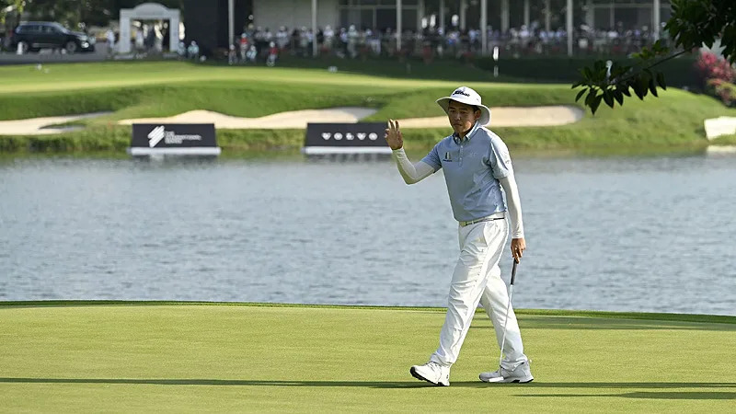
【羅開新聞中心Thomas LO綜合報導 圖／Asian Tour】總獎金一百五十萬美元級別的亞巡國際系列Volvo China Open（中國公開賽），十一月四日在深圳的Hidden Grace Golf Club（隱秀高爾夫俱樂部）完成第三回合賽程。地主選手陳顧新（Chen Guxin）星期六交出低於標準六桿的六十六桿，以總成績低於標準十四桿，三桿優勢，躍居五十四洞單獨領先。
預賽前兩天都是六十八桿佳績，陳顧新今天啟動甚早，一出門就抓鳥，前九洞進帳四鳥，轉場後，又在第十、第十二與第十七洞收穫三鳥，只在第十八洞出現唯一柏忌，交出更上兩層樓的六十六桿，陳顧新以低標十四桿的兩百零二桿，取得第三回合單獨領先的位置。
「我一直認為我是『五十四洞先生』，」陳顧新自我解嘲過去三天領先，卻在決賽糟糕的表現。
陳顧新說：「明天的目標如果是七十三桿，那我真的可以放鬆心情去休息了。但是正經地說，我認為明天獲勝桿數將是低於標準十八桿，因此，我還需要打出低標三桿或四桿的成績，才有爭冠的機會。」
泰國選手Sarit Suwannarut（沙利特‧蘇萬那魯）前兩天打出七十桿，今天抓八鳥、一柏忌的交出六十五桿，與抓六鳥、一柏忌，打出六十七桿的中國業餘選手丁文一（W.Y. Ding），兩人都以低標十一桿的兩百零五桿，並列在第二位。
我國選手洪健堯（Chien-yao Hung）表現越來越好，今天抓六鳥、無柏忌，交出六十六桿，與澳洲選手John Lyras（約翰‧萊拉斯）、「孟加拉虎」Siddikur Rahman（席迪庫爾‧拉曼）、美國選手Berry Henson（貝瑞‧韓森）、來自西班牙的利夫冠軍球星Eugenio Chacarra（尤根尼歐‧查卡拉），五人同以低標八桿的兩百零八桿，並列在第四位。
另外幾位台灣選手表現，李玠柏今天交出低標兩桿的七十桿，以低標七桿的兩百零九桿，並列在第九位。
王偉軒（Wei-Hsuan Wang）也是七十桿，以低標三桿的兩百一十三桿，並列在三十二位。張緯綸（Wei-lun Chang）交出七十一桿，以低標一桿的兩百一十五桿，並列四十九位。

